一、概述
随着科学技术的发展，计算机、通讯网络、精密分析仪器等现代化智能设备被大量使用。这些现代化电子设备都是由大量集成电路组成，设备体积小、集成度高、功能强大、价格昂贵。它们对电网中浪涌、下陷、尖峰干扰、感应雷击等瞬间变化的抵抗能力很弱，很容易受到电网瞬变干扰的侵袭，导致数据丢失或者芯片损坏等故障。因此，这些由微电子元件组成的设备对供电电源的要求就比较严格，必须配置可靠性很高、反应速度快、瞬间稳压范围很宽、抗尖峰干扰能力强、抗干扰频段宽的净化型稳压电源才能使其安全、可靠的工作，充分发挥设备的性能和投资效益。
参数式双向抗干扰交流净化稳压电源（以下简称CWY），是近几年来发展最快的抗干扰净化电源之一。它集隔离变压器、超宽范围稳压器、抗干扰滤波器等优越性能于一体，是目前可行性最高、电压调整速度快、稳压范围最大、抗干扰频段最宽、对干扰防护最彻底的净化型交流稳压电源，可以保障微电子设备在最恶劣的电网中也能安全正常工作。
CWY-T系列节能型参数稳压电源是我公司最新推出的专利技术产品，它采用了先进的工艺和模块化组合结构，使得交流参数稳压电源的设计与制造有了一个革命性的飞跃。CWY-T系列产品保持了常规CWY产品的所有优点，同时又彻底克服了常规中大功率CWY产品损耗大、温升高、噪音与漏磁严重、运输安装困难的严重缺点，它是目前综合性能最好的大功率交流参数稳压电源。
八、订货须知
1、订货时应写明产品的型号、相数、容量、订货数量、有无特殊要求等。
2、订货时应向本公司人员提供本产品使用场合的有关情况（如频率变化范围、电压最大变化范围、负载最大启动功率、负载长期工作容量、负载性质、三相负载不平衡程度等），以便协助选型。
3、本产品随机附件为：产品说明书一本；合格证及保修单一份。
4、若需要增加电容，稳压模块等备件请在合同中注明。
九、特种产品的性能介绍与订货
由于CWY系列稳压器工作原理的特殊性所决定，CWY既具有上述的优良性能，又同时具有上述的一些缺点而使其应用面受到一定局限。现实社会中的高档电子设备品种越来越多，需求的保护也更加严格，但很多场合却不宜用CWY来保护这些重要的设备。用户只好用其它种类的稳压器替代，因而给这些重要设备安全正常工作留下了巨大隐患。为了满足各类用户的不同特殊要求，我公司研制开发了CWY-T系列的特种型参数净化稳压电源。性能及订货方式介绍如下，若有需要请向本公司查询。
- 低噪音自冷型
采用特殊的结构和散热方式，无需风机强迫致冷，可使整机噪音降到45dB以下，适用于可靠性极高和对环境干扰严格的军事指挥、医疗、重要的计算机中心、分析实验室等场合。
工作状态，则只要将电子板2#、6#接头并接在一起即可。
8、CWY-T系列产品保修期为18个月，自发票开出之日起计算。
若产品质量有问题，则保修期内免费维修。保修期后仍为用户提供服务，只收取相应的工本费。
七、注意事项
1、所有CWY系列稳压器均不得用于频率变化超过50±1.5Hz的小水电和发电机场合。
2、当负载不平衡度超过20%时，输出电压不平衡度可能会超过5%。因此，当三相负载和单相负载共用一台稳压器时，必须注意将负载平衡配置到不平衡度在20%之内。
3、不宜按负载平均功率或额定功率来选型，而应参照负载最大启动功率或者峰值功率（可能取用的瞬间最大电流×最大瞬间电压）来选取稳压器的输出容量。
4、本机工作时部分磁路会进入饱和状态，因此变压器温度较高，最高可达85℃左右。对于强迫风冷的机型，应经常检查冷却风机的运行状态，损坏后应及时更换。
5、运输与安装时应注意安全，不得倒置、翻滚、淋雨、碰撞，人为因素引起的故障或损坏不在保修范围之列。
6、本机的外壳必须良好接地，以求安全和提高抗干扰效果。
二、工作原理
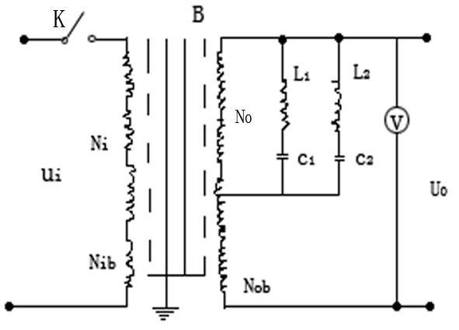
CWY系列参数稳压电源是一种非线性的电磁稳压系统，它利用参量振荡原理实现能量的传递与稳压输出，属铁磁谐振型交流稳压器。

图一
图一是一台完整的常规CWY稳压器电路原理图，其中的电容C1、C2与次级线圈NO的等效电抗产生谐振，使次级磁路部分进入饱和，实现能量的非线性调制，从而使输出电压UO保持稳定。由图一可以看出CWY所用元器件很少，结构也非常简单，没有任何电子元器件和机械传动部件参与稳压原理与稳压过程。因此，常规CWY的可靠性很高，故障率很低，维护也十分容易。但是随着输出容量的增大，常规CWY的缺陷也愈发严重，如：损耗大、温升高、运输安装困难、故障率也随之上升等。所以常规CWY产品较适用于单相5KVA以下的小功率场合。
CWY-T系列是用专利技术改进后的节能型产品，电路原理图如图二所示，从图中可以看出其稳压原理不变，但与常规CWY稳压器相比多了一条由负载电流控制C3的电容支路，可根据实际负载来调整次级谐振容量。这一简单的改变导致CWY-T的性能有了巨大的变化。
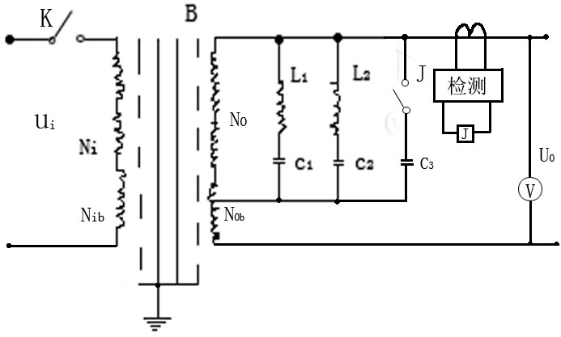

图二
由于CWY稳压器工作机理的特点，其次级谐振容量与负载实际容量有直接关系，负载越小，稳压范围就越大。当实际负载低于30%额定负载量时，这时的输入电压Ui可以低到80V左右，输出电压UO仍可稳定在200V以上。
所以，根据实际负载大小来自动调整次级谐振容量的大小，不但可以使实际稳压范围保持在正常额定范围，还可以大大减轻铁芯的饱和程度，降低温升，减少漏磁和噪音。因检测板电路很简单又是处于CWY抗干扰稳压器的次级保护之下，不受电压波动、尖峰干扰的影响，自身可靠性非常高，加之检测板根本不参与稳压原理与过程，只起重载时扩展谐振容量的作用，所以当检测板出现故障时，也只是略降低20%左右的负载能力而已，完全不影响稳压与抗干扰过程。由此可见，检测板的加入不但没有降低可靠性，反而可使主机运行温度从110℃左右降到85℃左右，从而大大提高了中、大功率产品的整机运行使用寿命。
作容量选在稳压器输出容量的80%以内为宜。
六、维护与服务指南
1、开机后若无输出电压，请先检查电源输入和开关、指示仪表是否连接正确，否则请断开负载，空载试机，输出电压若能恢复，则说明负载有短路现象，反之为本机内部联线开路，可打开机箱检查。
2、输出电压偏低或带负载能力不足，一般为电容老化后容量降低引起，更换电容即可解决。但也有可能是电网频率偏低或者输入导线截面积过小引起，请先检查排除之。
3、输出电压长时间偏高，一般都是电网频率偏高引起，当输出电压超过238V时应当停机，否则会因过热和过压而损坏电源本身或用电设备，因频率过高引起的损坏不在保修范围。
4、除非在粉尘严重或者有腐蚀性气体的场合，CWY稳压器不需要做定期清洁保养工作，可在每年雨季之前清扫一下内部灰尘即可。
5、本机短时过载或输出直接短路都不会影响其运行使用寿命，但较长时间的过载或短路状态存在会使稳压器过热而导致损坏。
6、为便于维护，模块化结构的CWY-T系列稳压模块之间可以互换使用，用户可以购置一个同型号的稳压模块为备件使用。
7、当节能控制板出现故障时，可直接将电子板拆下维修，将相应接头用胶布包好即可。这时稳压器处于节能运行状态（70%负载率时的稳压范围为220V±30%，运行损耗可降低30~50%），若需要使稳压器处于满载
15KVA以下产品为模块化结构，稳压单元与主机柜是分开运输的。这时应注意稳压单元模块的编号与主机编号是否一致，并将其放入主机柜内相应的位置后进行固定，按机箱后部接线端子标号将输入、输出和保护地线接好。
5、应按电源容量要求连接相应面积的输入、输出导线。（参见下表）
额定容量(单相) | 1KVA | 2.2KVA | 3.2KVA | 5.2KVA | 10KVA | 15KVA | 30KVA
输入导线(mm²) | 2.5 | 4 | 6 | 10 | 20 | 30 | 45
输出导线(mm²) | 1.5 | 2.5 | 4 | 8 | 15 | 25 | 36
6、确认负载最大启动容量不超过本稳压器容量的130%，而且连线正确无误后方可合闸通电。
7、本系列稳压器输出电压（含电压表指示）出厂调整为220V±2%，实际运行环境中电网频率的误差会使输出电压有飘移现象。电网频率变化1%则稳压器输出电压会变化2%左右，所以请注意电网频率的最大变化范围不要超过50±1.5Hz。当稳压器输出电压可能因频率影响而偏高时，建议改用210V电压档输出。
8、本机长期工作时会有一不定期温升，这是正常现象。若变压器温度最高点超过105℃时，应停机检查，不宜继续使用。
9、本机有轻微漏磁现象，使用中电源和各种磁性记录仪器及材料应相距1m以上。
10、本机各项指标均在纯阻性负载条件下测得，当实际负载中感性或容性成份超过30%时，会对稳压范围有一定影响。建议用户将负载长期工
三、适用范围
CWY-T系列稳压电源具有完全的隔离、屏蔽、滤波的结构特点，因此它有以下其它类型交流稳压器不具备的优异性能。
- 输入电压范围最大。满载时稳压范围为30%~40%；半载时稳压范围可以达到50%左右；30%负载时稳压范围可达60%以上。这一优点是任何其它交流稳压器无法比拟的。
- 所用器件最少，线路结构最简单，因而是可靠性最高的稳压电源。
- 综合抗干扰能力最强；抗干扰的频段、幅度、效果都远好于任何类型的净化型交流稳压电源，甚至可抗击幅值为3000V的感应雷击的尖峰冲击干扰。
- 电压调整速度最快；在40ms之内就可以完成电压稳定过程，比机械传动的自动补偿稳压器快几十倍。
- 保护功能强。本稳压器的输出端可以以任何方式短时直接短路而不会造成本稳压器的损坏（这时输出电压自动降为0V，短路消除后输出电压会自动恢复正常输出）。
6、模块化的专利技术结构，使得中、大功率参数电源的运输、安装、扩容、维护变得比机械传动自动补偿式稳压器还要简单与便利。
由于以上的性能特点，CWY-T系列交流净化稳压电源被广泛应用于计算机系统、程控交换机、微波、无线基站、智能分析仪器、广播电视系统、高档医疗设备、实验室、探伤分析等各类高、精、尖微电子设备系统，用
作高可靠性的隔离、抗干扰、净化稳压电源使用。也很适用作一般电子设备的高品质净化稳压供电电源。
因价格和工作原理等方面的原因，所有CWY系列的稳压器均不宜用于空调、电梯、加热器等启动冲击电流大的电力稳压场合，也不宜用于频率变动超过50Hz±1.5 Hz的小水电和发电机场合。对于三相负载不平衡度大于20%的场合也要慎用。
四、主要技术指标
1、额定输出容量（KVA）：
单相：0.5，1，2.2，3.2，5.2，10，15，20，30，50。
三相：2.2，3.2，6，10，15，30，45，60，100，150，200。
2、额定输入频率：50Hz±0.5 Hz。
3、额定输入电压：单相220V；三相380V（三相五线制）。
4、额定输出电压：单相220V±2%；三相380V±2%（三相五线制）。
5、输入电压范围：单相120V-340V；三相230V-480V。
6、输出电压精度：
单相：输入187V-250V时<220V±2%（满载）；
输入160V-280V时<220V±3%，-7%（满载）；
输入120V-340V时<220V±3%，-7%（半载）；
三相：输入260V-480V时<380V±5%（负载不平衡≤20%）
- 电压调整时间：<40ms。
8、功率因数：> 0.95。
9、效率：85%~92%
10、抗尖峰干扰能力：输入迭加2KV/1ms尖峰脉冲时，输出小于30V。
11、总谐波失真：≤3.8%。
12、噪音：单相：<53dB；三相：<56dB。
13、温升：<55℃。
14、绝缘等级：B级。
15、工作方式：连续。
五、安装与使用
1、开箱检查本机外观是否完好，用摇表检查输入端子与机箱外壳接地间的绝缘电阻，该值应大于5MΩ。
2、取出“使用说明书”并仔细阅读，请严格按照说明书的要求使用本机。
3、本系列稳压器安装环境应符合下列要求：
a、 环境温度：25℃～+40℃。
b、海拔高度：<2000m。
c、相对湿度：<97%
d、无盐雾、酸雾等腐蚀性气体和金属性粉尘等物质。
e、有专用接地网，以保证抗干扰效果。
当安装环境不符合上述规定时，使用单位与供应厂商进行协商。
4、15KVA以下产品请按机后接线标记连接相应的输入、输出和保护
地线。
2、特殊电压要求和特宽稳压范围型
适用于进口设备的特殊电压，如200V，110V、440V等电压等级或者短时稳压范围大于50%（但又不希望损耗和噪音过大）的重要设备场合。
3、频率补偿和不平衡负载适应型
适用于频率变化较大的小水电或者三相负载严重不平衡的场合，可将输出电压精度或不平衡度控制在5%之内。
4、微波机房专用型
对于安装了空调的微波站、无线基站、计算机站、实验室等对环境温度有要求的机房，空调也应稳压并能正常启动与运行，以保证机房内的电子设备正常工作。本公司专门设计了启动冲击适应型的机房专用CWY稳压器。一台CWY-T型抗干扰稳压器就可将机房内全部设备（含空调、照明、加热器、电子设备等）都置于稳压器的保护之下而安全可靠的工作。
5、尖峰电流冲击适应型
容性成份大，或者含有输入功率因数补偿电路的整流器、高频开关电源、UPS等仪器设备的输入电流高频尖峰成份较大，会造成CWY稳压器的低频振荡，需要加大几倍CWY稳压器的容量才能解决。我公司的尖峰电流冲击适应型CWY-T系列可以很好的解决这一问题。
6、以上几种性能也可按用户要求适当组合，特殊订做。
7、以上所列的几种类型，均属CWY-T系列特种型参数式交流净化稳压器，其价格也相应增加30%~50%。用户在订货时必须注明所购产品为
目 录

- 概述………………………………………1
- 工作原理…………………………………2
- 适用范围…………………………………4
- 主要技术指标……………………………5
- 安装与使用………………………………6
- 维护与服务指南…………………………8
- 注意事项…………………………………9
- 订货须知…………………………………10
- 特种产品的性能介绍与订货……………10

CWY-T型，同时还要与厂方商量其它有关技术指标的修订程度，并以此做为合同附件进行生产和验收。
8、订购CWY-T系列产品均应先预付30%的定金，生产周期一般为20-30天。
特别注意事项
该系列电源因发电机提供供电，请用户注意以下几点：
一、使用该系列电源请在发电机与电源中间加一个空气开关，等发电机工作正常5分钟左右，打开空气开关，接上电源负载。
二、发电机的功率一定要大于该电源功率的一倍，另发电机的工作频率应在50Hz±1.5Hz之间，如超出此范围，很可能影响该电源的使用效果。
上海稳博电器有限公司
地址：上海市真南路3435号
邮编：200331
电话：021-56655595 28899711
传真：021-61481877-801
http://www.sh-wenbo.com
E-mail:wenbo@sh-wenbo.com

（安装使用前，请详细阅读本说明书）
使
用
说
明
书

